

Lylia Shahinez Fadli

Je possède tous les atouts qui me permettront de réussir dans le rôle que vous voudriez bien me confier. Motivation, rigueur et sérieux sont les mots clés de mon comportement professionnel, ainsi que ma soif d’apprendre, ma curiosité et mes capacités à gérer le stress m’ont toujours aidé à m’adapter rapidement aux circonstances.


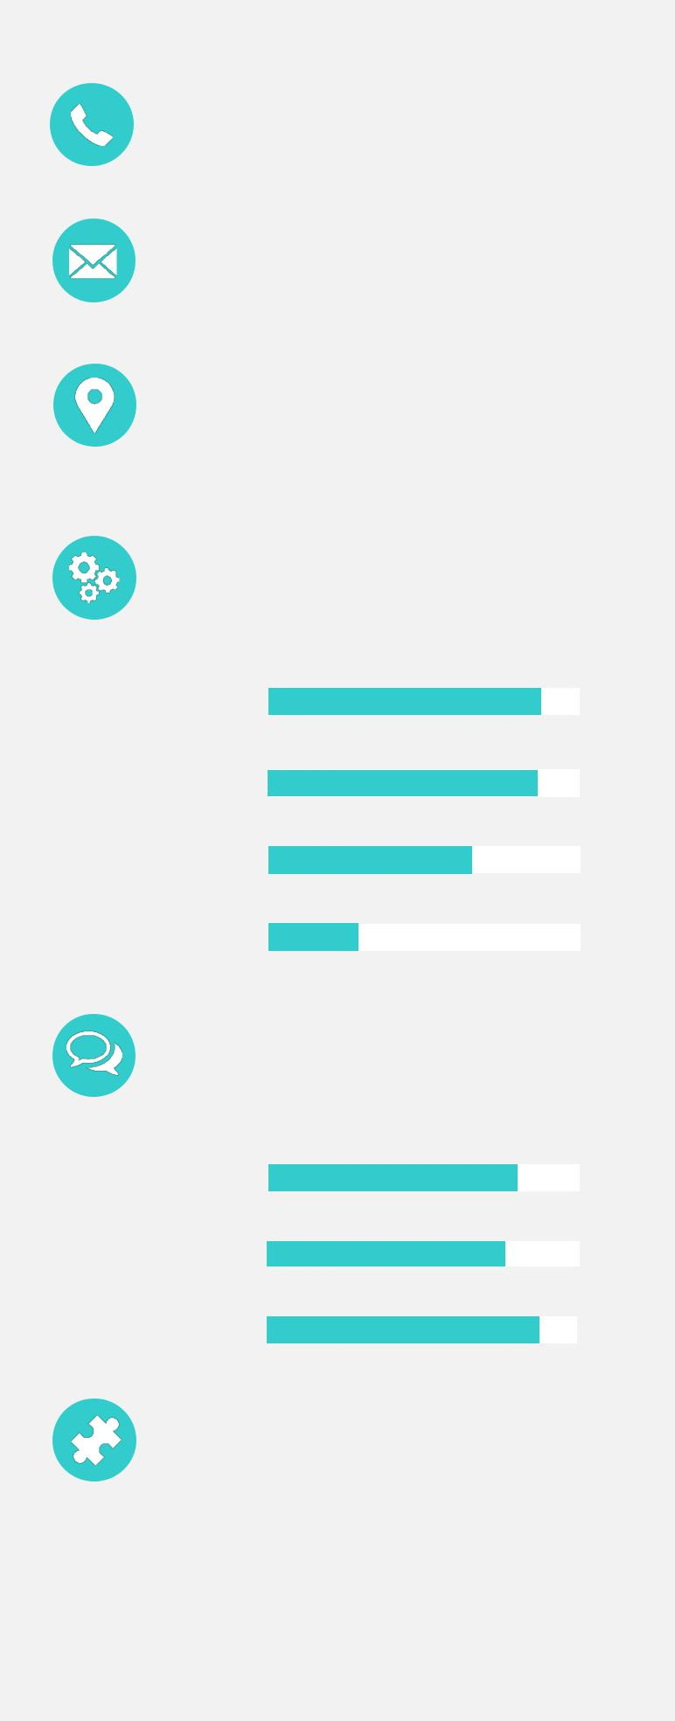

FORMATIONS

2008 | BAC Langue étrangère

2013| Licence en Traduction Arabe Français Espagnol

universite benyoucef benkhedda d'alger (Arabe –Français –Espagnole)

EXPERIENCES PROFESSIONELLES
| Consultante A L’ANEP 2014

| Prof de français 2016

| Agent Administrative SIMALGA Internationale 2018

- Traductrice
- Assistante technique
- GMAO(gestion de maintenance assister par ordinateur )

+213550794274

Lyliachahinez.fadli@gmail.com

102 LOG sidiyoucef Bouzereah, Alger.

LANGUES

Français

Espagnole

Arabe

Anglais

COMPETENCES

WORD

Excel

PowerPoint

HOBBIES

Musique – Lecture – Volontariat –

Blogging - Photographie


